YS
废空调器中有色金属回收技术规范

Technical specification for recycling of nonferrous metals in waste air conditioner
(送审稿)
202X-XX-XX发布
202X-XX-XX实施
中华人民共和国工业和信息化部 发布
ICS 77.120.01
CCS H 60

中华人民共和国有色金属行业标准
YS/T 202X-XXXX

前 言
本文件按照GB/T1.1-2020《标准化工作导则 第1部分：标准化文件的结构和起草规则》的规定起草。
本文件由全国有色金属标准化技术委员会（SAC/TC 243）提出并归口。
本文件负责起草单位：江苏宁达环保股份有限公司、常州工学院、江西格林美股份有限公司、中国有色金属技术经济研究院有限责任公司。
本文件主要起草人：岳喜龙、樊红杰、吴彤、宦新亚、黄河涛、姜炜、尚辉良、周品、周全法、李智专、赵永善、韩知为
废空调器中有色金属回收技术规范

1 范围
本文件规定了废空调器中有色金属回收的技术要求、无害化处置要求、环境污染控制要求。
本文件适用于废旧家用、商用空调器与废汽车空调器中有色金属的回收。
2 规范性引用文件
下列文件中的内容通过文中的规范性引用而构成本文件必不可少的条款。其中,注日期的引用文件，仅该日期对应的版本适用于本文件；不注日期的引用文件，其最新版本(包括所有的修改单)适用于本文件。
GB 150 压力容器
GB 8978 污水综合排放标准
GB 12348 工业企业厂界环境噪声排放标准
GB 16297 大气污染物综合排放标准
GB 18597 危险废物储存污染控制标准
GB 18599 一般工业固体废物贮存和填埋污染控制标准
GB 22128 报废机动车回收拆解企业技术规范
GB/T 23685 废电器电子产品回收利用通用技术要求
GB∕T 38099.2 废弃电器电子产品处理要求 第2部分：含制冷剂的电器
HJ 348 报废机动车拆解企业污染控制技术规范
HJ 527 废弃电器电子产品处理污染控制技术规范
HJ 2025 危险废物收集贮存运输技术规范
YS∕T 1292 报废汽车中有色金属分选技术规范
YS∕T 1293 废旧电路板中有色金属回收技术规范 铜、锌、铅、锡、金、银、钯的回收
3 术语和定义
下列术语和定义适用于本文件。
3.1
废空调器 waste air conditioner
已进入生产消费领域、失去原有使用价值或部分原有使用价值、产品的拥有者不再使用且已经丢弃或放弃的空调器。
注：包括在生产、运输、销售过程中产生的不合格产品、报废产品和过期产品等，主要有废旧家用、商用空调器与报废汽车空调器等。
3.2
拆解 disassembly
通过人工或机械方式将废空调器进行拆卸、解体。
3.3
精细分离 fine separation
通过机械切割、破碎、分选的方法处理多种材料组成的混杂零部件，解离、提纯及回收金属、非金属等资源的活动。
3.4
无害化处置harmless treatment
对废空调器资源回收过程中产生的制冷剂、废机油、灰尘、废气等污染物按照环境保护规范要求进行无害化处理的活动。

4 技术要求
4.1 分类拆解
4.1.1 废空调器拆解应在规范的拆解线上进行，禁止露天拆解。
4.1.2 废旧家用、商用空调器的拆解回收应符合GB/T23685、GB/T38099.2及《废弃电器电子产品规范拆解处理作业及生产管理指南》（2015版）规定要求；报废汽车空调器拆解应符合GB22128规定要求。
4.1.3 宜采用先进的拆解技术、工艺及装备，提高拆解效率，降低人工劳动强度。
4.1.4 拆解产物中组分单一的铜、铝、铁、塑料部件等可直接出售，蒸发器、冷凝器、压缩机、电路板、电线、膨胀阀、电机及变压器等多种材料混杂的零部件，宜进一步精细分离处理，以回收有色金属等资源。
4.1.5 对废空调器中的制冷剂、废机油等应采用专用的抽排系统，并使用专用的容器对其进行收集。
4.1.6 拆解回收的电路板、废机油等危险废物，应存放于危险废物仓库，并交由有资质单位处理。
4.1.7 分类拆解工艺流程
4.1.7.1 废旧家用、商用空调器拆解工艺流程见图1。
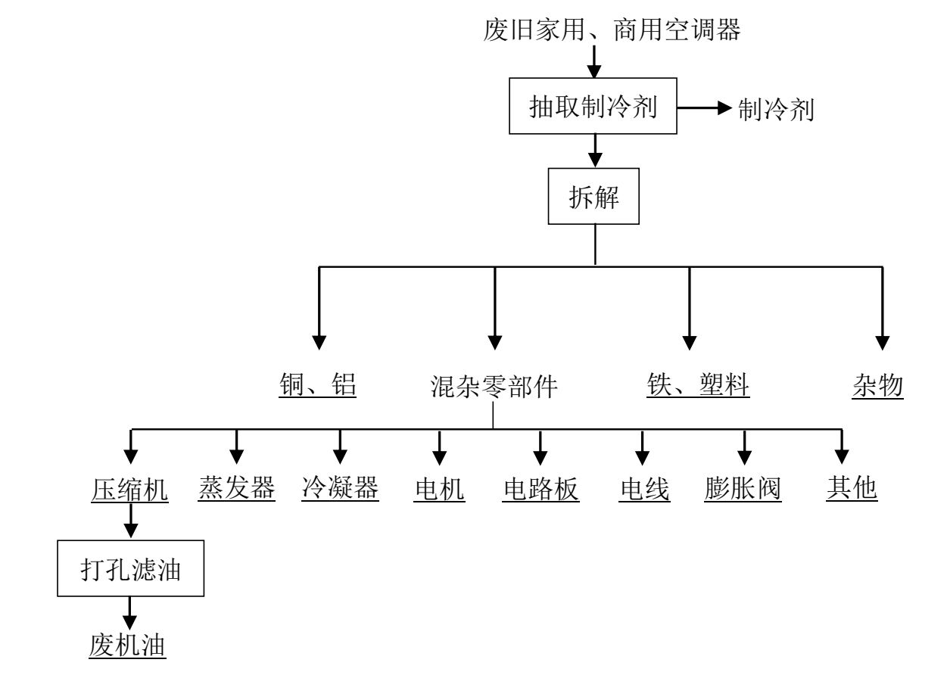
图1 废旧家用、商用空调器拆解工艺流程图
4.7.1.2 废汽车空调器拆解工艺流程见图2。
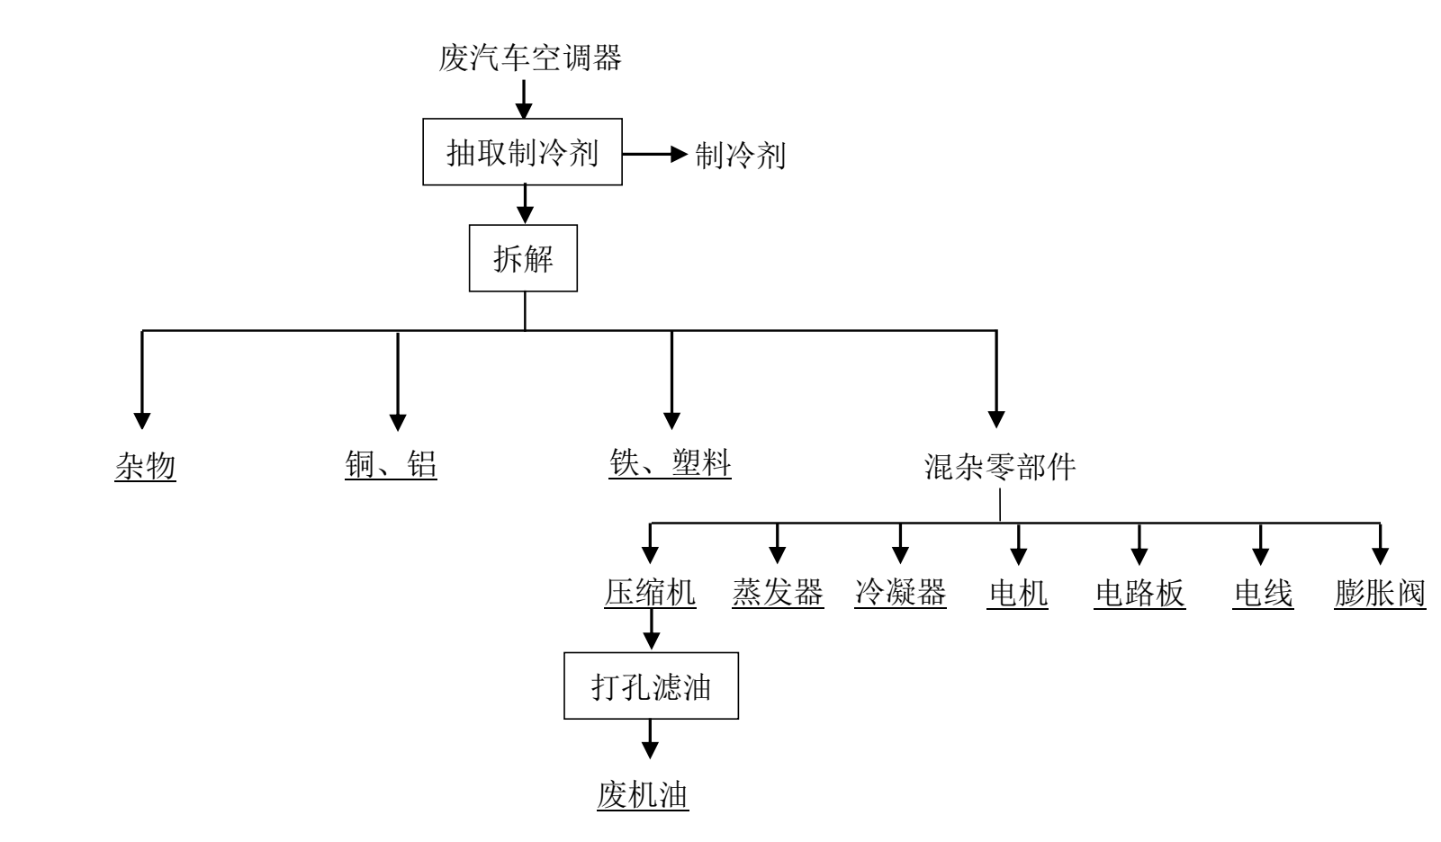
图2 废汽车空调器拆解工艺流程图
4.1.8 精细分离
4.1.8.1 废空调器分类拆解产生的混杂零部件，宜采用机械切割、破碎、分选等物理处理方法，实现混杂零部件的精细分离和回收，提高有色金属等资源回收价值。
4.1.8.2 混杂零部件精细分离应符合GB/T 23685、GB/T38099.2、YS/T 1292、YS/T 1293规定要求。
4.1.8.3宜采用先进可靠的精细分离处理技术、工艺，提高有色金属等资源产品质量和回收率。
4.1.8.4 宜选用节能、自动化程度高的设备，提高精细分离处理效率和安全性。
4.1.8.5 混杂零部件精细分离工艺流程见图3。
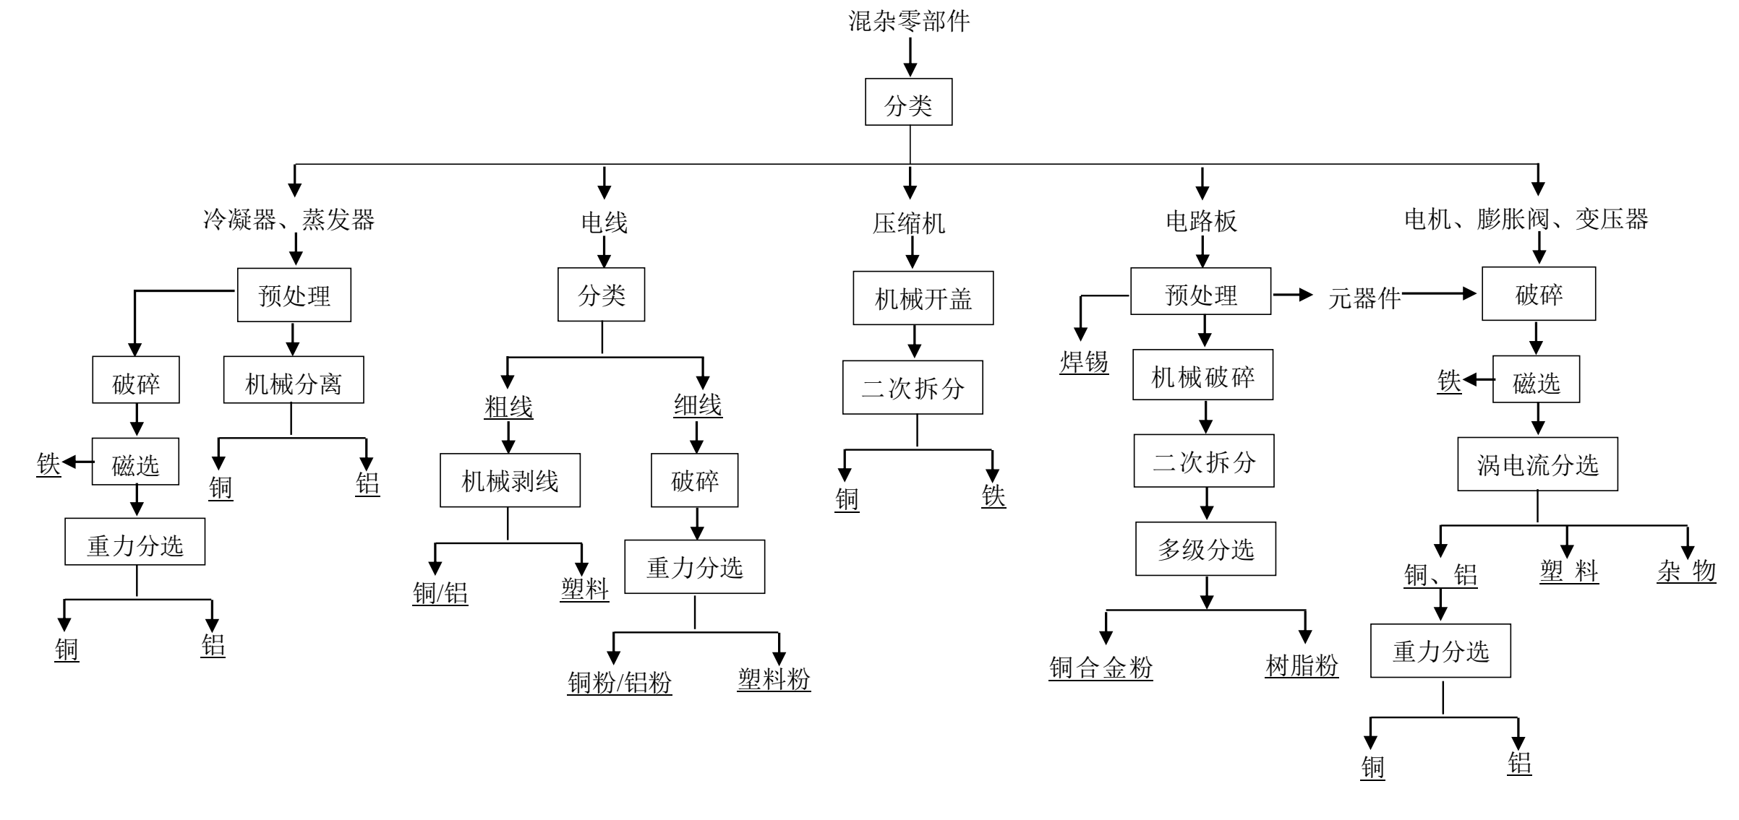
图3 混杂零部件精细分离工艺流程图
4.1.8.6 精细分离过程中不应使用化学法或焚烧法回收有色金属。
4.2 回收产物
4.2.1 废空调器拆解及精细分离回收的产物见表1。
表1 废空调器拆解及精细分离处理回收的产物
有色金属材料
1 | 铜及铜合金 | 铜线、铜管、铜颗粒、铜粉、铜合金粉
2 | 铝及铝合金 | 铝管、铝箔、铝颗粒、铝粉
3 | 锡及合金 | 焊锡
黑色金属材料
1 | 铁及铁合金 | 铁片、铁块
其它非金属材料
1 | 塑料
2 | 橡胶
一般工业固体废物
1 | 制冷剂
2 | 杂物
危险废物
1 | 废机油
2 | 树脂粉

5 无害化处置要求
5.1 废空调器拆解、精细分离过程产生的固体废物均应分类收集、贮存。
5.2 应采用专用包装物或容器贮存各类固废。其中，废机油、制冷剂等应用密封容器贮存；储存废制冷剂的钢瓶应符合GB 150的要求，并单独存放。
5.3 固废中属于一般工业固体废物的，按照有关规定利用和处置，并应符合GB18599的有关规定。其中制冷剂应交由专业单位利用或安全焚烧处置。
5.4 固废中属于危险废物的，如废机油、树脂粉等应按照GB 18597和HJ 2025要求进行收集、贮存和运输，并交由有资质的单位进行规范利用或安全处置。
6 环境污染控制要求

6.1 废空调器有色金属等资源回收过程污染控制应按照HJ 348、HJ 527或相应的地方标准规定执行。

6.2 应采取适当措施防止处理过程的产物扬散、流失、渗漏等。

6.3 处理场所内清洗水和其他废水等应通过收集后进入污水处理设施进行处理，废水排放应满足GB 8978的要求。

6.4 分类拆解、精细分离回收有色金属等资源产品过程产生的含尘废气应经收尘设施处理后排放，排放的废气应满足GB 16297规定要求，收集粉尘应委托有资质单位安全处置。

6.5 应采取隔音、降噪措施，厂界噪声排放应符合GB 12348的要求。

参考文献

[1]国家危险废物名录（2021版）

[2]废弃电器电子产品拆解处理作业及生产管理指南（2015年版）

